

**PREDMET: IT355 Veb sistemi 2**

Projektni zadatak

**Kupovina Nameštaja**

Ime i prezime: **Vukić Maja**

Broj indeksa: **3683**

IT355 - Projektni zadatak

Contents

Tema 2

Opis 2

Funkcionalni zahtevi 2

Slučajevi korišćenja i klasni dijagram 3

Dizajn sistema 5

Interfejs aplikacije 6

REST Servisi 9

# Tema

Aplikacija za kupovinu nameštaja

# Opis

Ova aplikacija je napravljena da služi za kupovinu nameštaja.

Na home stranici se izlistavaju postojeći nameštaji, gde mogu da se pretražuju pomoću filtera pretrage. U filtere pretrage spada naziv nameštaja preko kog može da se pretražuje obuća.

Backend aplikacija je napravljena da bude API deo, koji između ostalog frontend koristi. Imamo crud funkcionalnost sa nameštajem, pretragu, prijavljivanje (login).

# Dizajn sistema

Aplikacija je napravljena i dizajnirana tako da imamo frontend i backend deo kao dva odvojena sistema.

Frontend aplikacija je rađena pomoću angular-a, a backend je rađen preko Spring Boot-a.

Imamo MySQL bazu podataka.

# Tipovi korisnika

Na ovom projektu, predviđeno je postojanje dva tipa korisnika:ka

1. Kupac
2. Administrator

Kupac ima mogućnost da pregleda početne stranice, kao i sav nameštaj u bazi podataka.

Administratori mogu da se prijave na sistem, na taj način dobijaju opcije koje obični korisnici nemaju. Mogu raditi izmenu i brisanje nad bazom podataka. Moguće je i dodavanje novog komada nameštaja u bazu podataka preko stranice predviđene za to.

# Zahtevi sistema

### Funkcionalni zahtevi kupca:

### Pregled proizvoda

### Kupac može da vidi sve ponuđene proizvode.

## Funkcionalni zahtevi administratora:

### Pregled proizvoda

Administrator može da vidi sve ponuđene proizvode.

### Izmena proizvoda

Administrator može da vrši izmenu proizvoda putem sistema.

### Brisanje proizvoda

Administrator ima mogućnost brisanja proizvoda iz baze podataka.

### Prijava

Administrator se mora prijaviti na sistem kako bi imao sve ove mogićnosti.

## Nefunkcionalni zahtevi kupca i administratora:

### Pouzdanost

Sistem treba da radi konstantno bez prekida, jedino ukoliko dođe do greške u radu operativnog sistema korisnika ili problema sa internet konekcijom.

### Bezbednost

Sistem treba da zaštiti podatke korisnika, kao i administratora. Kupci ne smeju imati pristup funkcijama koje su predviđene administratorima.

### Lakoća upotrebe

Korisnički interfejs treba biti dovoljno jednostavan, kako bi korisnici svih starosnih grupa mogli da koriste sistem.

# Slučajevi korišćenja, klasni dijagram

## Slučajevi koriščenja kupca

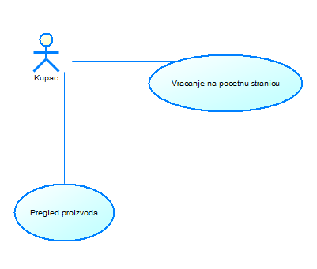

Kupac je u mogućnosti da vidi sve proizvode iz baze podataka, kao i da vidi početnu stranicu.

## Slučajevi korišćenja administratora

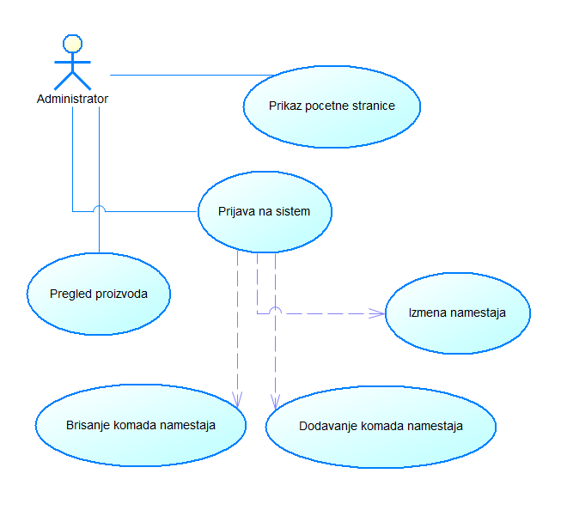

Administrator može da pregleda sve proizvode, a nakon prijave na sistem može vršiti izmenu, brisanje i dodavanje novih komada nameštaja.

Klasni dijagram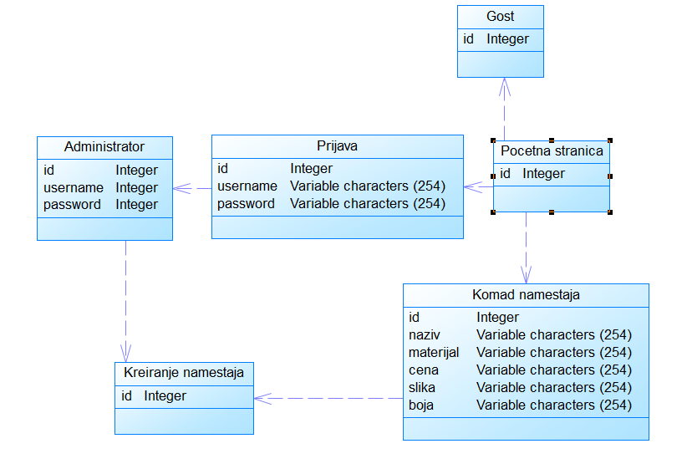

# Izgled aplikacije

U ovom delu dokumentacije biće prikazan korisnički interfejs aplikacije.

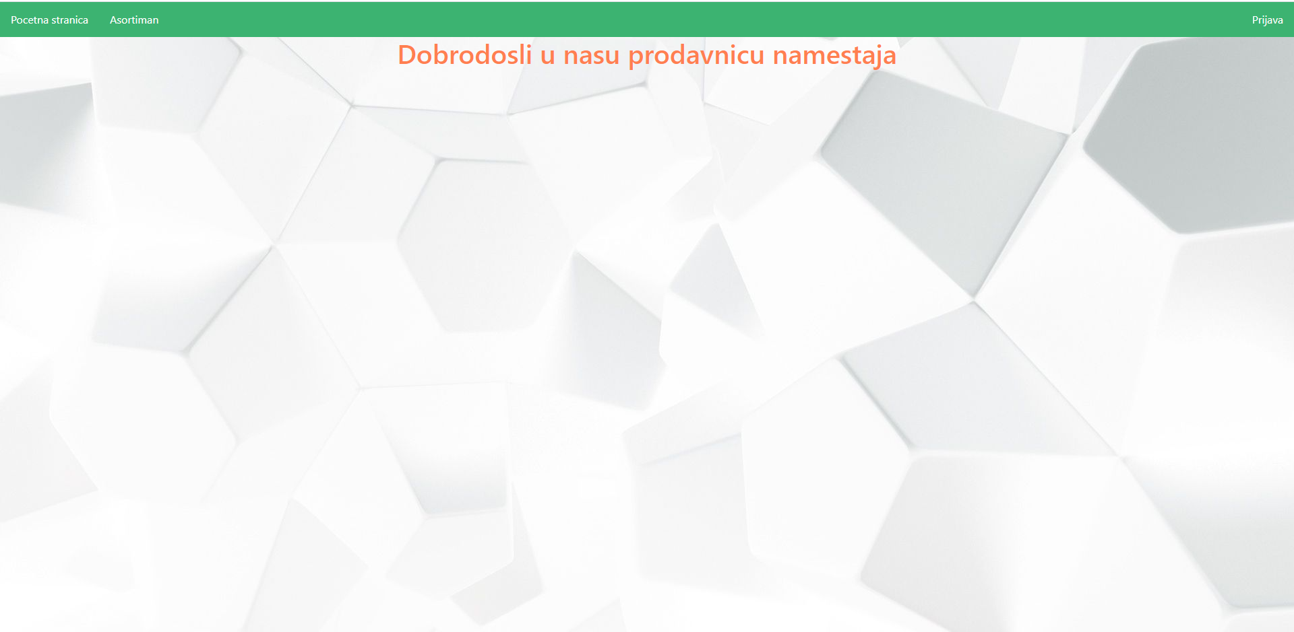

1. Početna stranica

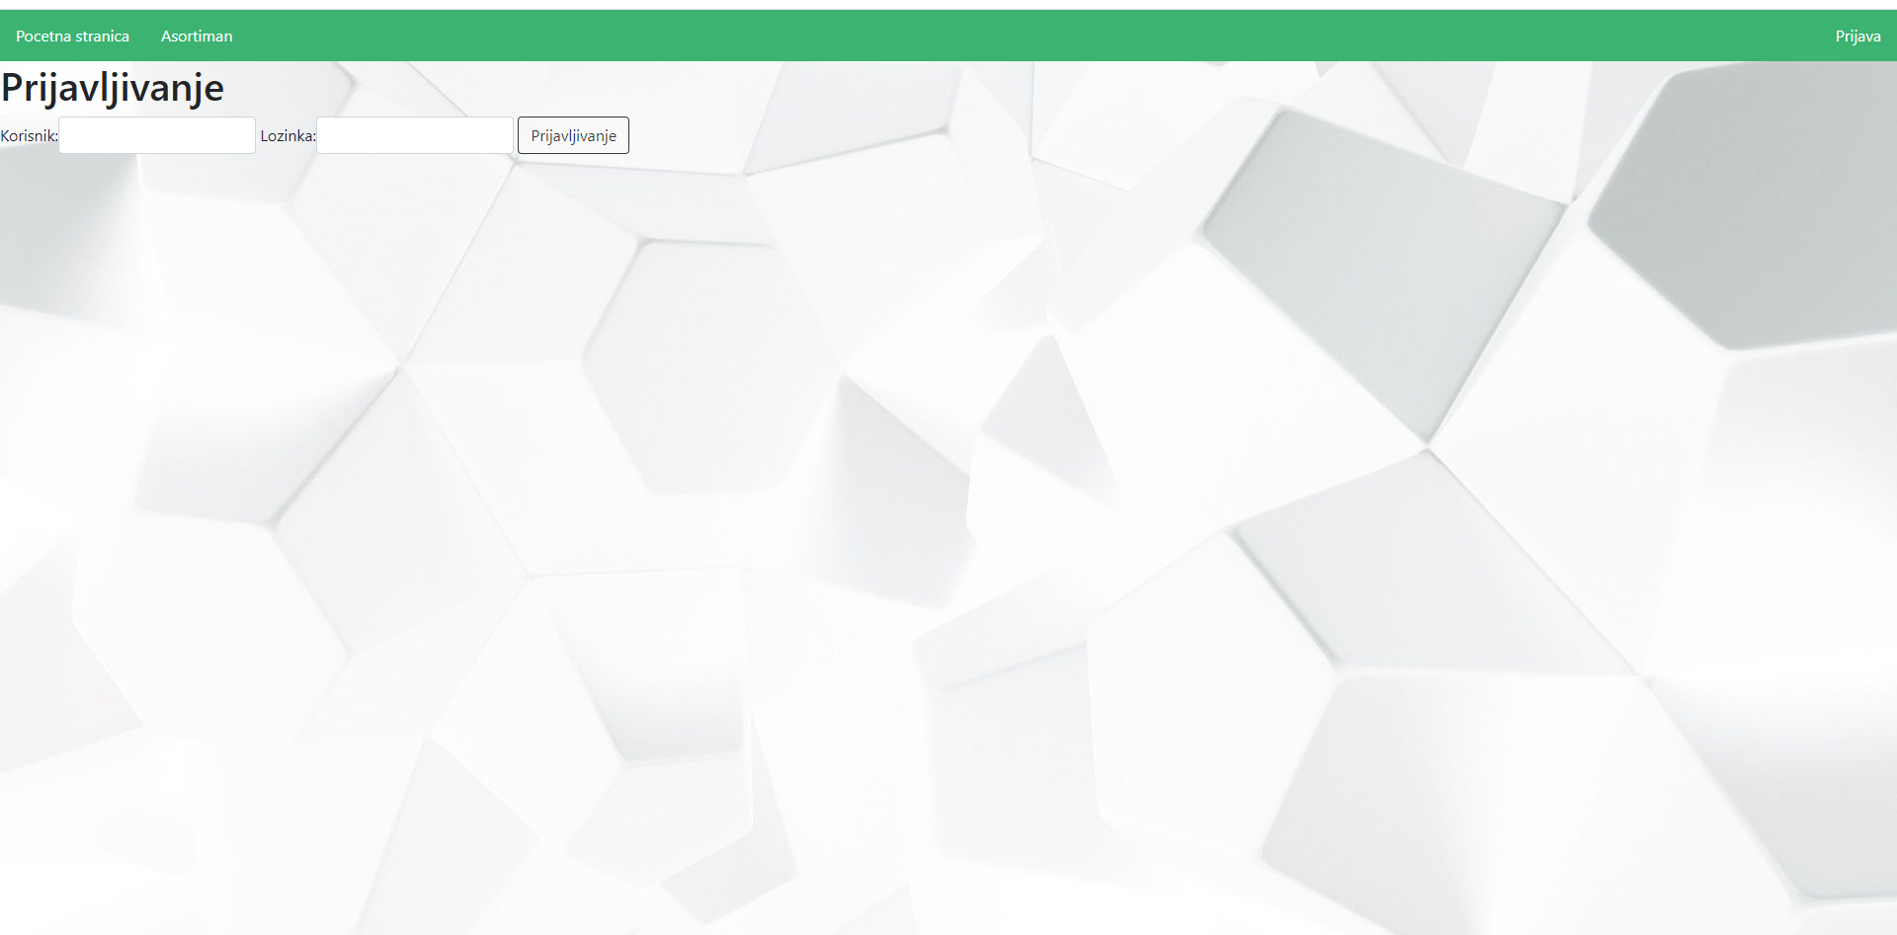

1. Prijava na sistem

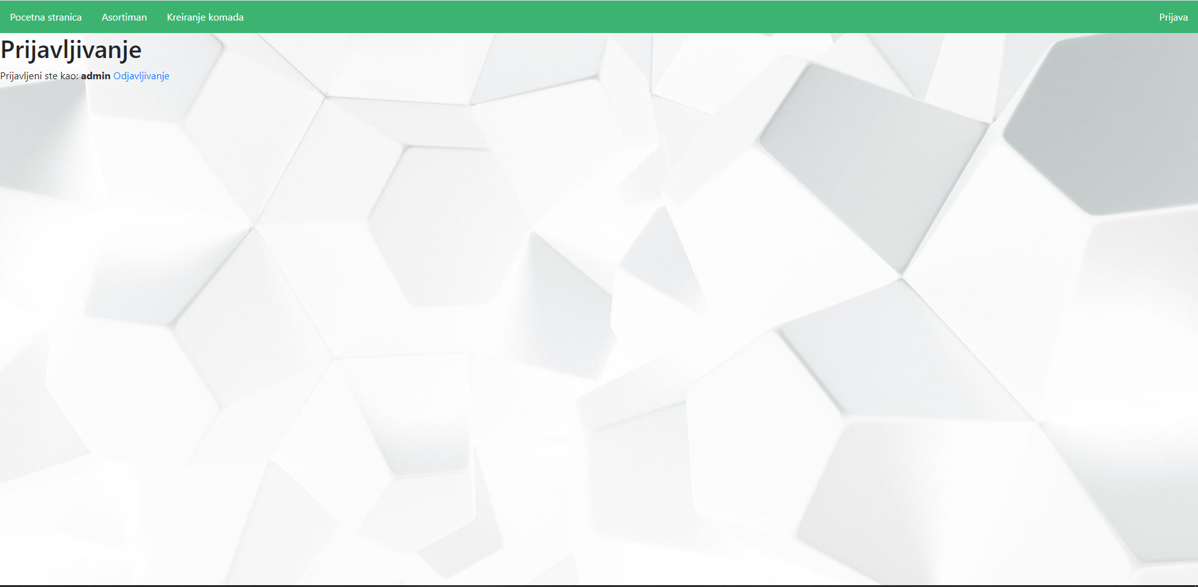

1. Na slici se vidi da je administrator prijavljen na sistem i sada ima dodatnu stranicu kreiranje komada

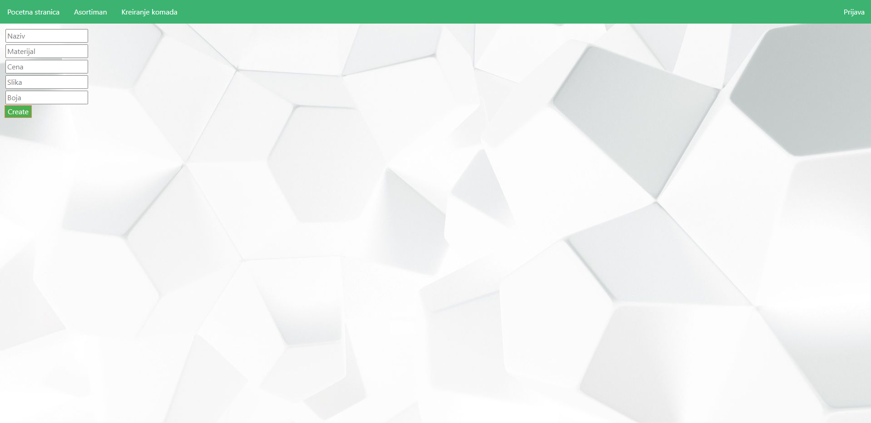

1. Dodavanje novog komada nameštaja u bazu podataka

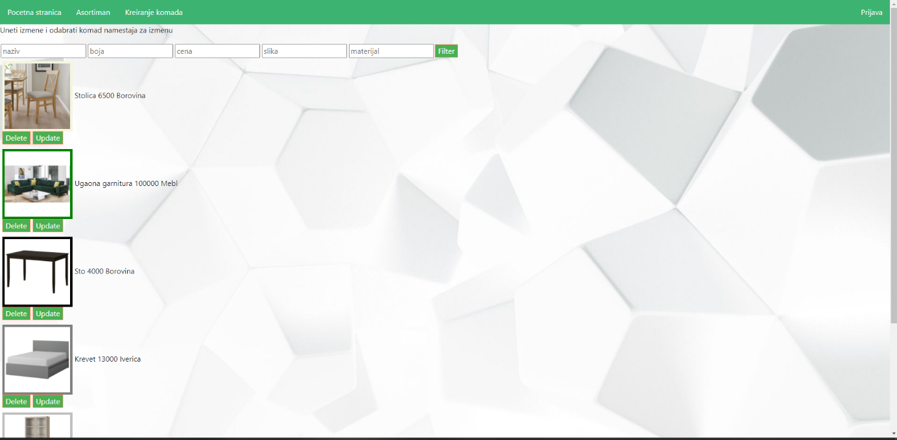

1. Prikaz proizvoda kada je administrator prijavljen na sistem. Ima mogućnost brisanja i izmene komada.

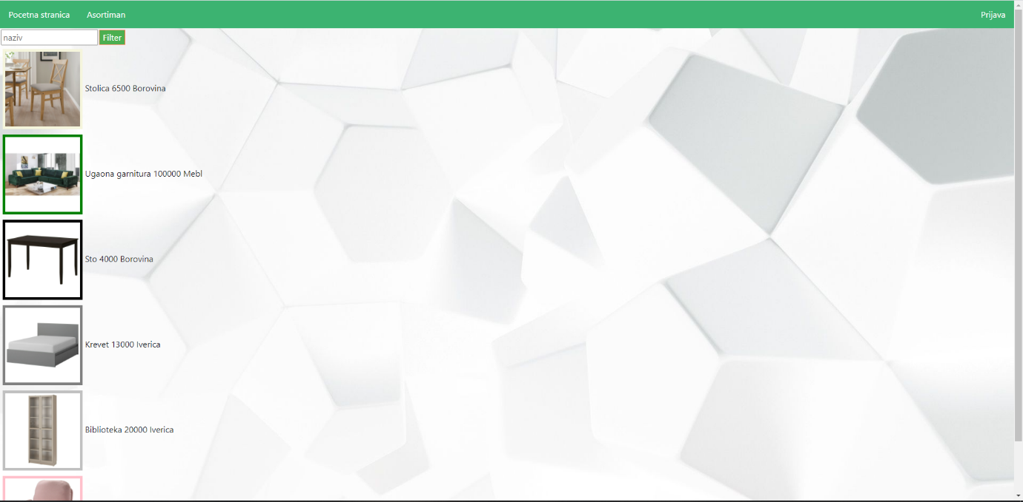

1. Prikaz proizvoda običnom korisniku. Moguće je filtriranje nameštaja po imenu.

# REST API

U nastavku je data lista request-ova za svaki entitet koji imamo u sistemu.

KorisnikPersonalniPodaci.

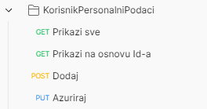

Korisnik.

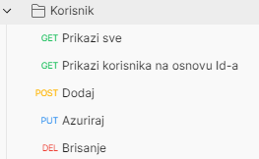

VrstaNamestaja.

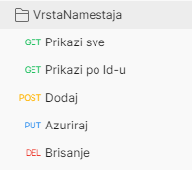

Namestaj.

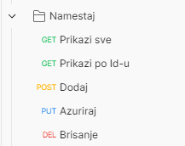

Kupovina.

